AirLink
Инструкция по установке и эксплуатации
Март 2008

Информация, содержащаяся в данном документе обладает коммерческой ценностью и принадлежит компании Discovery Telecom.
Она представлена получателю исключительно в ознакомительных целях
Любое воспроизведение данного документа, копирование или публикация его
содержания и любое другое использование содержащейся в нем информации без
предварительного письменного разрешения компании строго запрещается

.

www.dtt.tw
США: +1 801 7900348
Россия: +7 495 7907870
Skype: discoverytelecom
ICQ 336608108
MSN info@dttcom.com
Положение о радиочастоте
Система AirLink протестирована и признана соответствующей части 15 правил FCC (Федеральной комиссии связи) и нормам EN 301 489-1. Цель данных ограничений обеспечить достаточную защиту от вредных помех при работе оборудования в жилой зоне, а также в деловой и промышленной среде. При эксплуатации должны быть соблюдены следующие два условии:
- Данное устройство не должно быть источником вредных излучений, и
- Данное устройство должно принимать все получаемые помехи, включая те, которые могут привести к сбоям в эксплуатации.

Декларация о соответствии требованиям R&TTE
Компания Discovery Telecom заявляет, что устройство AirLink соответствует основным требованиям и другим важным условиям директивы 1999/5/EC Европейского Союза.


Соответствие директивам Европейского Союза (WEEE)
В январе 2003 Европейский Союз принял важную, с точки зрения защиты окружающей среды, директиву – об утилизации отходов электрического и электронного оборудования (WEEE). Это событие является важным этапом в сохранения более безопасной окружающей среды для будущих поколений.
Символ и инструкции по утилизации отходов следующие:

Указания Европейского Союза по утилизации отходов оборудования пользователями
Данный символ на продукции или его упаковке свидетельствует о том, что оборудование не может быть утилизировано вместе с другим мусором. Сдавайте отходы в пункты приема и переработки отходов электрического и электронного оборудования. Раздельный сбор и переработка отходов оборудования способствуют бережливому отношению к природным ресурсам, здоровью человека и окружающей среды. За информацией о том, куда можно сдать отходы оборудования на переработку обращайтесь к Discovery Telecom.


Гарантия
Компания Discovery Telecom в течение одного года с момента покупки устройства гарантирует отсутствие дефектов в его изготовлении или материалах. Если в течение гарантийного срока устройство перестанет работать должным образом, компания Discovery Telecom бесплатно заменит или отремонтирует его. Компания не несет ответственности за повреждения, связанные с неправильным использованием устройства или независимых от Discovery Telecom обстоятельств. Компания не несет ответственности за ухудшение работы, поломку и повреждение устройства, прямой или косвенной причиной которых является неправильное обращение с ним. По условиям данной гарантии сумма всех обязательств ограничивается стоимостью замены изделия.
Если возникли трудности при установке и эксплуатации данного изделия, которые Вы не смогли устранить, свяжитесь с Discovery Telecom.

СОДЕРЖАНИЕ
ПРЕДУПРЕЖДЕНИЯ 3
1. ВВЕДЕНИЕ 5
1.1 ОБЗОР СИСТЕМЫ 5
2. УСТАНОВКА 6
- Комплект поставки 6
- Список дополнительных деталей – требуемых для установки 6
- Общее представление об установке 7

- Выбор оптимального места 8
- Крепление 9
- Антенны 9
- Выравнивание 10
- Герметизация 12
- Кабели 12
- Установка преобразователя PoE 14
- Заземление 15

- Последовательное подключение AP (точек доступа) 16
- Синхронизация 17
3. ТЕХНИЧЕСКИЕ СПЕЦИФИКАЦИИ AIRLINK 18
- Радио 18
- организация сети и управление 18
- Физические характеритсики окружающей среды 18
4. ПРИЛОЖЕНИЕ A – СХЕМА НАРУЖНОЙ УСТАНОВКИ КАБЕЛЕЙ 19

ТАБЛИЦА РИСУНКОВ
Рисунок 1-1. Принцип последовательного соединения 5
Рисунок 1-2. Многочисленные линии связи AirLink на одной мачте 5
Рисунок 2-1. Общий вид системы 6
Рисунок 2-2. AirLink - Общая схема установки 7
Рисунок 2-3. Описание настенного крепления 9
Рисунок 2-4. Подготовка кабеля для наружного модуля 12
Рисунок 2-5. Соединение кабелей для наружного модуля 13
Рисунок 2-6. Кабельная вставка для наружного модуля 13
Рисунок 2-7. Подключение кабеля к наружному модулю 13
Рисунок 2-8. Адаптер PoE 14
Рисунок 2-9. Заземление наружного модуля 15
Рисунок 2-10. Принцип последовательного соединения 16
Рисунок 4-1. Схема наружной установки кабелей 19

1. Введение
Данное руководство включает инструкции по планированию, установке, конфигурации и эксплуатации двухточечной системы AirLink.

1.1 ОБЗОР СИСТЕМЫ
AirLink—это система двухточечной беспроводной широкополосной связи. Базовая подсистема состоит из устройства доступа (AU - Access Unit) и абонентского устройства (SU - Subscriber Unit).
Каждая линия связи представляет собой отдельную систему связи, которая обеспечивает двустороннюю связь между SU и AU.

Реализуя звездообразную топологию, AirLink поддерживает конкатенацию с резервированием энергии.
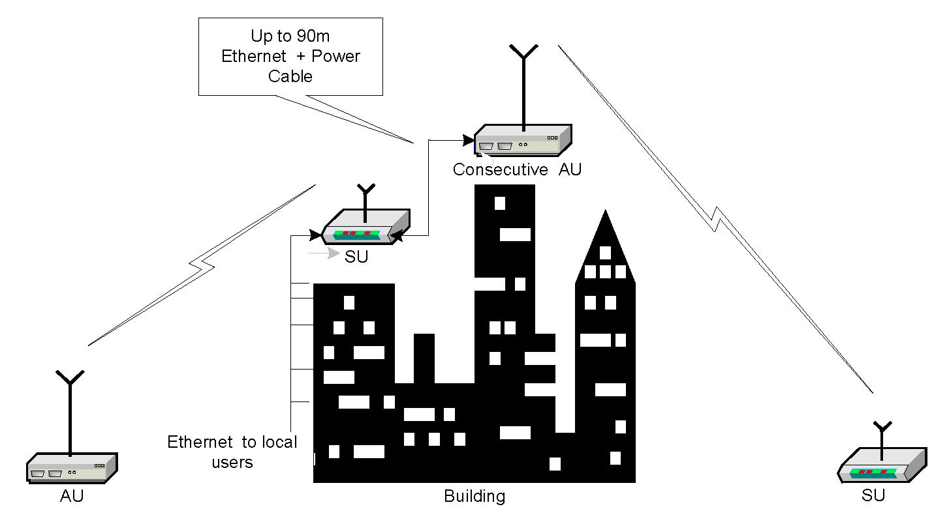

Рисунок 1-1. Принцип последовательного соединения

Уникальная временная синхронизация позволяет расположить несколько устройств доступа (AU) AirLink на одной мачте, при повторном использовании частот, устранив собственные помехи между устройствами.

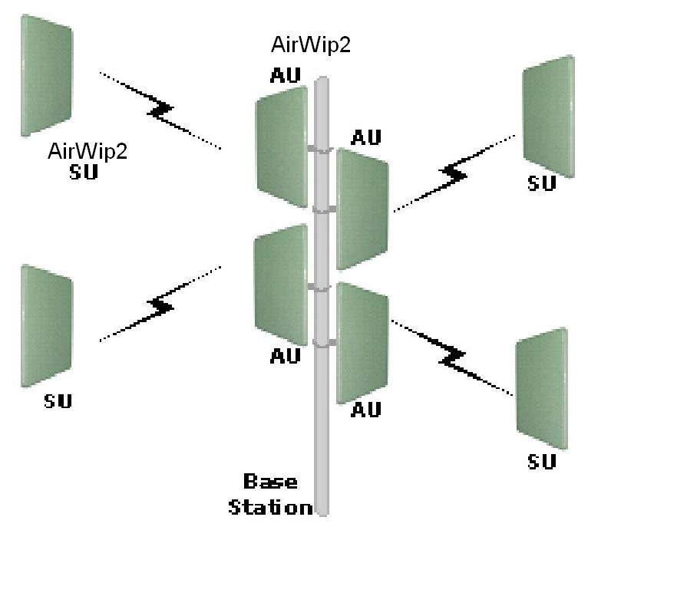

Рисунок 1-2. Многочисленные линии связи AirLink на одной мачте
2. Установка
2.1 Комплект поставки
После вскрытия упаковки убедитесь в наличие следующих компонентов комплекта поставки.
- Наружный модуль – устройство доступа (AU) или абонентское устройство (SU) AirLink.
- Адаптер PoE.
- Комнатный блок питания (вход переменного тока)
- Набор для монтажа на линейной опоре (не добавляется к комплекту поставки, если обеспечен усовершенствованный набор для монтажа).
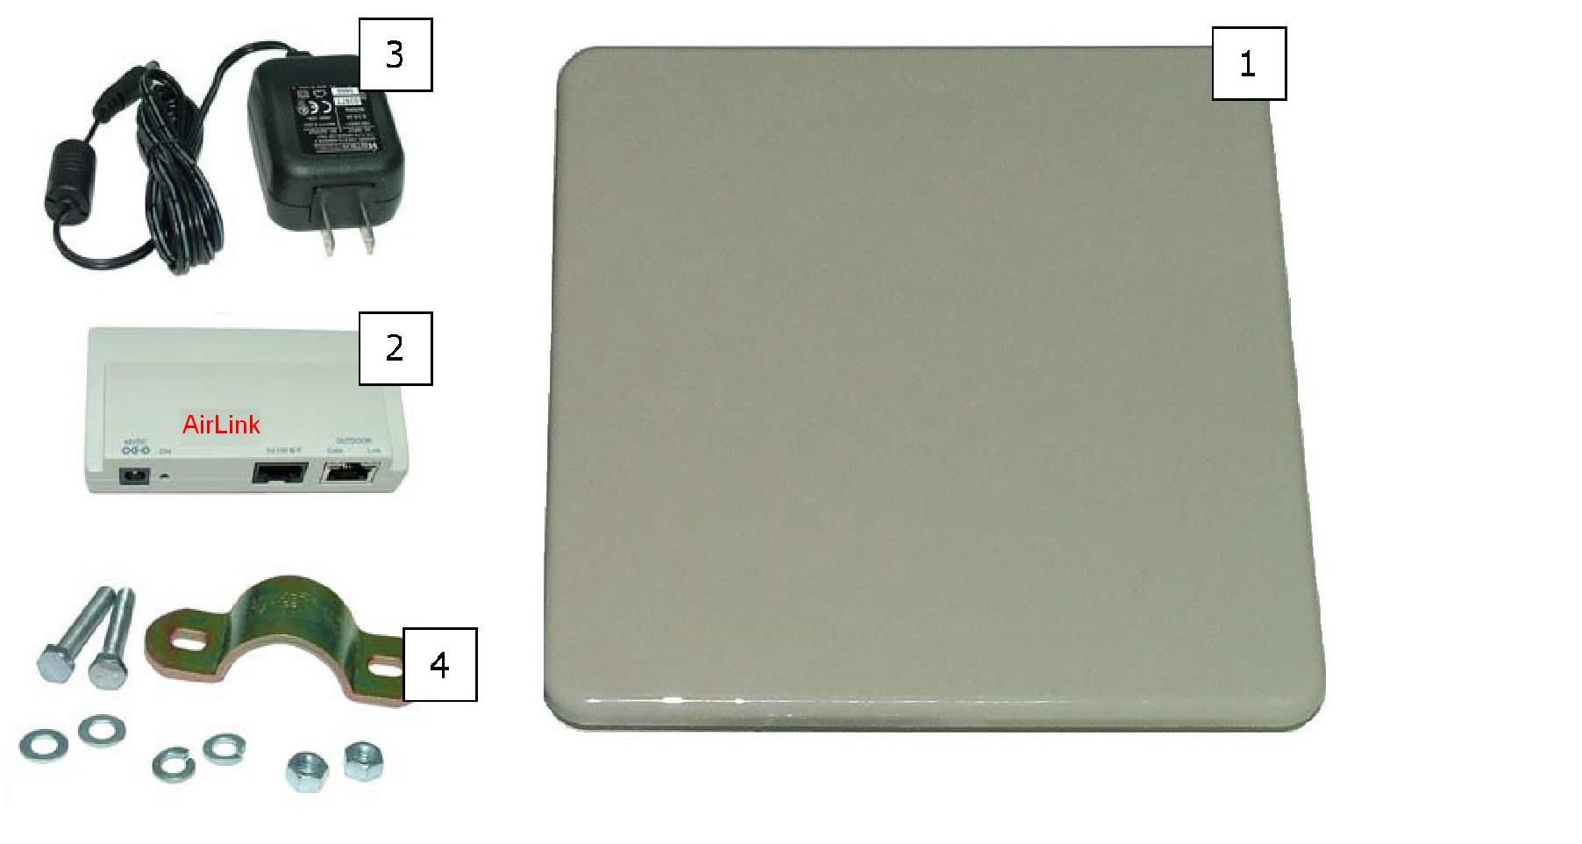

Рисунок 2-1. Общий вид системы

Список дополнительных деталей – требуемых для установки
- Заземляющий кабель наружного модуля
- Экранированный кабель CAT5 для соединения наружного модуля с внутренним (до 90 метров).
- Внутренний кабель CAT5.
- FU-45 – монтажный комплект.
- RJ-45 – обжимной инструмент.
- Разводной гаечный ключ + отвертка.

2.3 Общее представление об установке

Данная глава содержит информацию об установке системы AirLink.

ЗАМЕЧАНИЕ: Внешние модули и антенны должны устанавливаться специалистами, имеющими лицензию от соответствующих органов и знающие местные строительные нормы и правила техники безопасности.

Обычная схема установки:

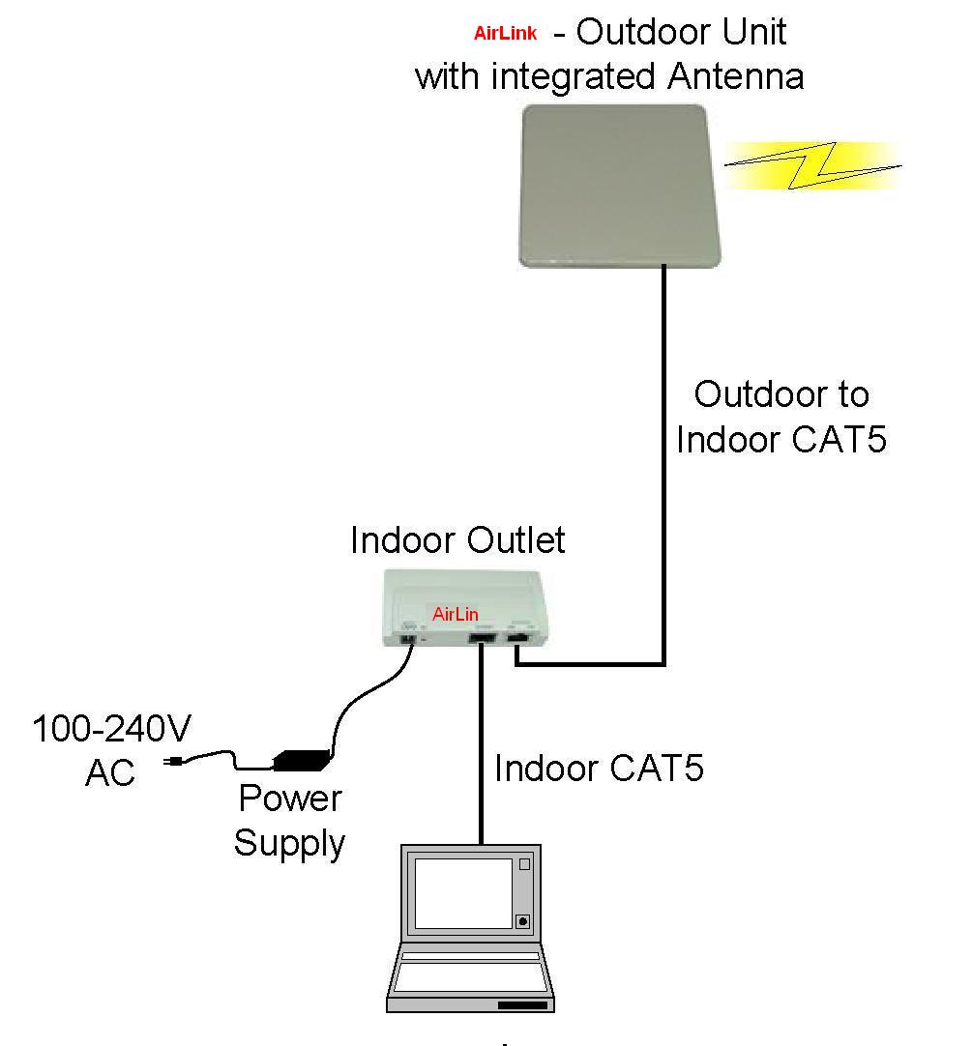

Рисунок 2-2: AirLink – Общая схема установки

Процедура установки:
- Выберите подходящее место для размещения внешнего модуля и адаптер PoE.
- Установите внешний модуль. Если Вы используете отдельную антенну, установите ее и подключите к внешнему модулю.
- Подключите заземляющий кабель между внешним терминалом и соответствующей нулевой точкой.
- Подключите экранированный кабель CAT5 к внешнему модулю и подведите к его месту, выбранному для адаптера PoE. Установите экранированный соединитель на кабеле.
- Установите внешний модуль.
- Подключите Outdoor-to-Indoor кабель к внешнему ('OUTDOOR') порту адаптера PoE. (Данный порт обеспечивает питание 48 VDC в добавление к данным Ethernet)
- Подсоедините один конец Ethernet кабеля CAT5 к пользовательской сети/ПК, другой к порту 40/100 B-T' адаптера PoE.
- Подключите питание к порту PoE розетки (48VDC).
- Отрегклируйте антенну и закрепите устройство, затянув крепежные винты.

Выбор оптимального места

Выберите подходящее место для внешнего модуля руководствуясь следующими указаниями.
- Внешний модуль должен быть прикреплен к мачте или стене.
- Местоположение должно обеспечивать легкий доступ к устройству.
- При использовании наружной антенны устройство должно быть установлено как можно ближе к ней.
- Убедитесь, что линия прямой видимости между устройствами чистая.

Канал наиболее свободного распространения
Путь прохождения – это такой путь, по которому сигнал проходит между антеннами двух мостов. «Линия» между двумя антеннами – это воображаемая прямая, которую можно провести между двумя антеннами. Любые препятствия на пути этой «линии» ухудшают прохождение сигнала. Поэтому самый лучший путь прохождения сигнала – это чистая линия прямой видимости, имеющая значительное расстояние до любого физического препятствия.

Физические препятствия
Любой предмет на пути между AU (устройством доступа) и SU (абонентским устройством) может стать причиной ослабления сигнала. Препятствиями могут стать здания, деревья, возвышенности, встречающиеся на пути между двумя антеннами. Установите внешнюю антенну как можно выше, чтобы избежать препятствия, которые могут блокировать сигнал.

Путь прохождения сигнала с минимальными потерями
Потери в пути прохождения сигнала определяются следующими факторами:
- Расстояние между местоположениями устройств – чем меньше расстояние между устройствами, тем меньше потерь в пути.
- Очистка – если линия прямой видимости чистая, потери в пути прохождения сигнала минимальны. Количество, местоположение, размер и состав препятствий влияют на потери в пути прохождения сигнала.
- Высота антенны – Чем выше установлена антенна, тем меньше потери в пути прохождения сигала. Высота антенны – это расстояние от воображаемой черты, соединяющей две антенны устройств до уровня земли. Уровень «земли» на открытом участке – это фактическая поверхность земли. В плотных городских районах уровнем «земли» считается средняя высота зданий между двумя антеннами.

2.3.2 Крепление

Наружный модуль может быть прикреплен к мачте или к стене.
Настенное крепление показано на рисунке 2-3.

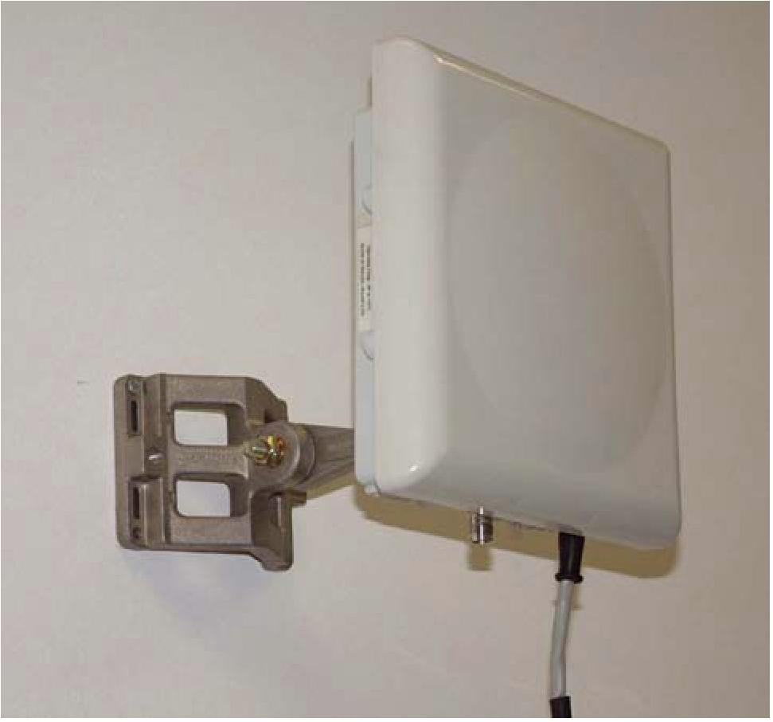
Рисунок 2-3. Описание настенного крепления

Замечание: для нормальной работы все внешние модули должны быть установлены на расстоянии не менее двух метров от людей.

2.3.3 Антенны
2.3.3.1. Общие положения
Для системы AirLink подходят два типа антенн:
- Интегрированная антенна
- Внешняя антенна
Необходимый коэффициент усиления антенны зависит от требуемого диапазона и исполнения.

Замечание: Чтобы соблюдать эксплуатационные ограничения по эквивалентной мощности изотропного излучения (EIRP) заданная мощность внешнего передающего устройства должна соответствовать установленному коэффициенту усиления антенны.
Поэтому установку передающего устройства должны осуществлять специалисты. Конфигурацию внешнего модуля во время установки также должен задавать квалифицированный специалист. Инсталлятор несет юридическую ответственность за несоблюдение правил установки.

2.3.3.2 Выходная мощность (Tx power)
Передающая мощность внешнего модуля задается с помощью программы Unit Manager. Программа Unit Manager ограничивает передающую мощность в соответствии с выбранной антенной и выбранными положениями. Инсталлятор, если это необходимо, может задать более низкую мощность.

Unit Manager поддерживает пароль для двух уровней доступа: для пользователей (user) и для администраторов (administrator). Так как уровень мощности выходного сигнала должен соответствовать нормам, ограничения встроены в систему в качестве мер предосторожности против установления конечным пользователем мощности, превышающей эти ограничения. Поэтому конфигурацию следующих параметров может задать только администратор:
- Коэффициент усиления антенны.
- Выходная мощность (Tx Power).

Более подробную информацию читайте в Руководстве по конфигурации AirLink.

2.3.3.3 Поляризация антенны
Устройство доступа (AU) и абонентское устройство (SU) должны иметь одинаковую поляризацию антенн. Для проверки поляризации антенн смотрите инструкцию по сборке, входящую в комплект с антенной. (Поляризация интегрированной антенны указана на задней стороне).
2.3.4 Выравнивание

Включение питания устройства:
- Подключите блок питания AC/DC к стенной розетке или к любому другому источнику питания AC. Подойдет любая стенная розетка, находящаяся рядом с местом крепления устройства
- Подключите Outdoor-to-Indoor кабель к внешнему ('OUTDOOR') порту адаптера PoE. (Данный порт обеспечивает питание 48 VDC в добавление к данным Ethernet)
- Подключите штекер DC блока питания AC/DC к гнезду с маркировкой"48VDC".

AilLink может быть выровнен двумф способами:

2.3.4.1 Использование программы Unit Manager/WEB-интерфейса

1. Подсоедините один конец Ethernet кабеля CAT5 к ПК, другой - к порту 40/100 B-T' адаптера PoE.

Замечание: Не подключайте стандартный кабель CAT5 от внешнего модуля непосредственнок ПК.
Подключение ПК непосредственно к внешнему модулю может привести к повреждению сетевой интерфейсной платы ПК.

- Запустите приложение GigAccess Unit Manager*.
- Нажмите кнопку начала сеанса (значок "S").
- Выберите устройство из всплывающего адресного окна (address window).
- Выберите "Installation" (установка) в дереве меню слева.
- Вращайте антенну пока уровень интенсивности принимаемого сигнала не станет максимальным с нулевым PER в установочном окне Unit Manager.

Замечание: Не стойте перед передающей антенной. Вращайте антенну с задней стороны.

7. Установите и закрепите устройство, затянув крепежные винты.
* Та же процедура проводится при использовании WEB-интерфейса устройства.

2.3.4.2 Использование зуммера RSSI (индикации уровня принимаемого сигнала)

Устройства AirLink оснащены зуммером RSSI, которая показывает самое оптимальное местоположение для крепления устройства. Зуммер имеет четыре режима гудка:
- Частый – означает самый сильный сигнал, полученный до сих пор.
- Средний – уровень текущего сигнала ниже, чем самый сильный сигнал, полученный до сих пор.
- Редкий – уровень текущего сигнала намного ниже, чем самый сильный сигнал, полученный до сих пор.
- Нет гудка – нет приема основной станции (или отключен зуммер).
Чтобы найти оптимальное место расположения для устройства выполните следующие действия.
Выбор оптимального места
1. Когда устройство первый раз подключено к питанию, зуммер автоматически активируется в одном из следующих режимов:
- Нет гудка – прием сигнала отсутствует.
- Частый гудок – прием есть (который на данный момент является максимальным полученным сигналом).

- Поднесите устройство к выбранному месту и выровняйте антенну в направлении линии связи. Прослушайте гудок зуммера. Любой звук (частый, средний или редкий) будет свидетельствовать о наличие приема.
- Перемещайте антенну влево, вправо, вверх, вниз для того, чтобы найти точку максимального приема.
- После завершения поиска, установите антенну в положение, где частота гудка зуммера самая высокая, показывающая максимальный уровень приема.
- Установите и закрепите устройство, затянув крепежные винты.

Зуммер автоматически отключится в течение 20 минут. Его можете активировать или отключить вручную, использую дополнительное окно программы Unit Manager.

Замечание:

Во время этой процедуры не отключайте устройство от питания.

2.3.5 Герметизация

Внешний модуль должен быть герметизирован от дождя с помощью резиновых втулок.

Замечание: Все устройства герметизированы в заводских условиях, герметизация требуется только для портов Ethernet.
Вскрытие устройства аннулирует гарантию AirLink.

2.3.6 Кабели

Для установки между наружным модулем и адаптером PoE должен использоваться прямой экранированный кабель CAT5 Gauge 24 для наружного применения. Кабель должен быть непроницаем для ультрафиолетовых лучей, огнестойким, UL listed (одобренным Лабораторией по технике безопасности США) и состоять по меньшей мере из четырех витых пар.
Схема наружной установки кабелей дана в Приложении A – Схема наружной установки кабелей.
Обжим кабеля со сторон адаптера PoE розетки и наружного модуля следуeт производить с помощью обжимного инструмента RJ-45.

Длина кабеля не должна превышать 91 метр.

При сборке кабеля со стороны наружно модуля выполняются следующие действия (Рисунок 2-4):
- Вставьте кабель в зажимную планку.
- Наденьте резиновое уплотнение (grommet) на кабель
- Обожмите штекер RJ-45.
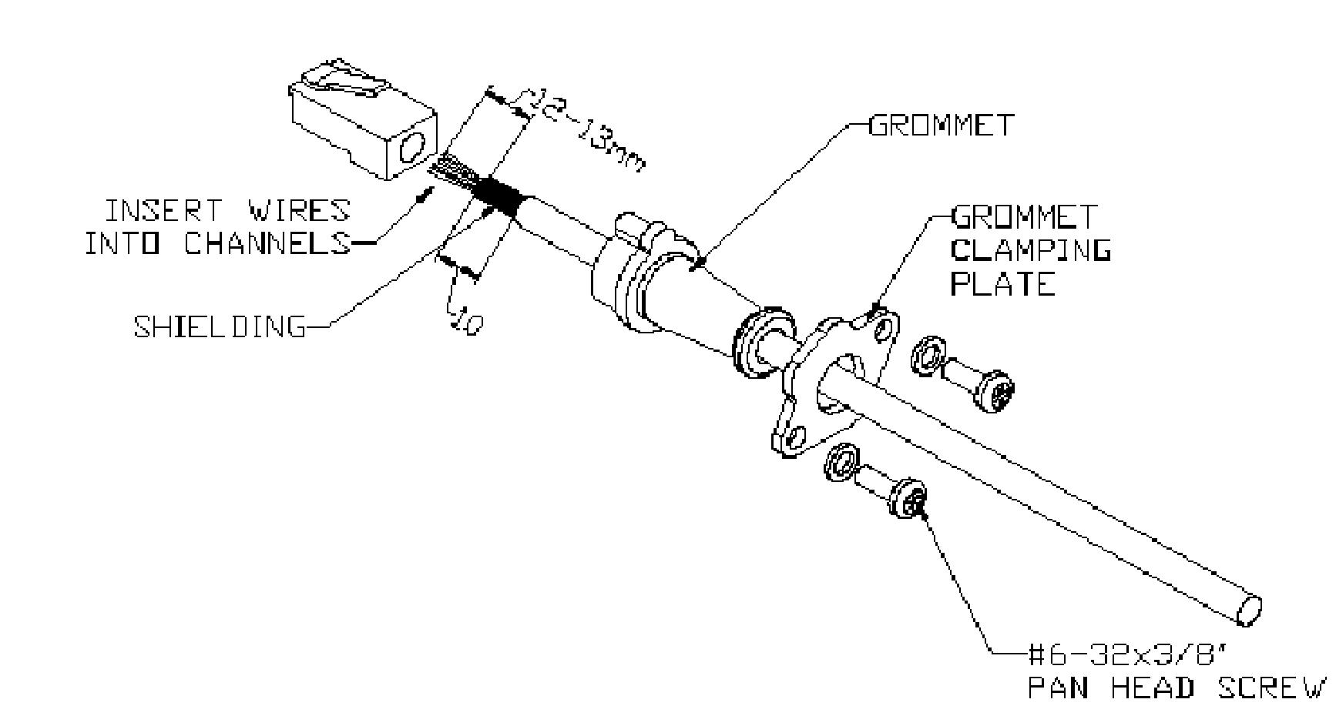
Рисунок 2-4. Подготовка кабеля для наружного усройства
- Вставьте разъем RJ-45 в гнездо наружного модуля (Рисунок 2-5)
- Вставьте шурупы NC-6 с пружинными шайбами в отверстия на зажимной планке.

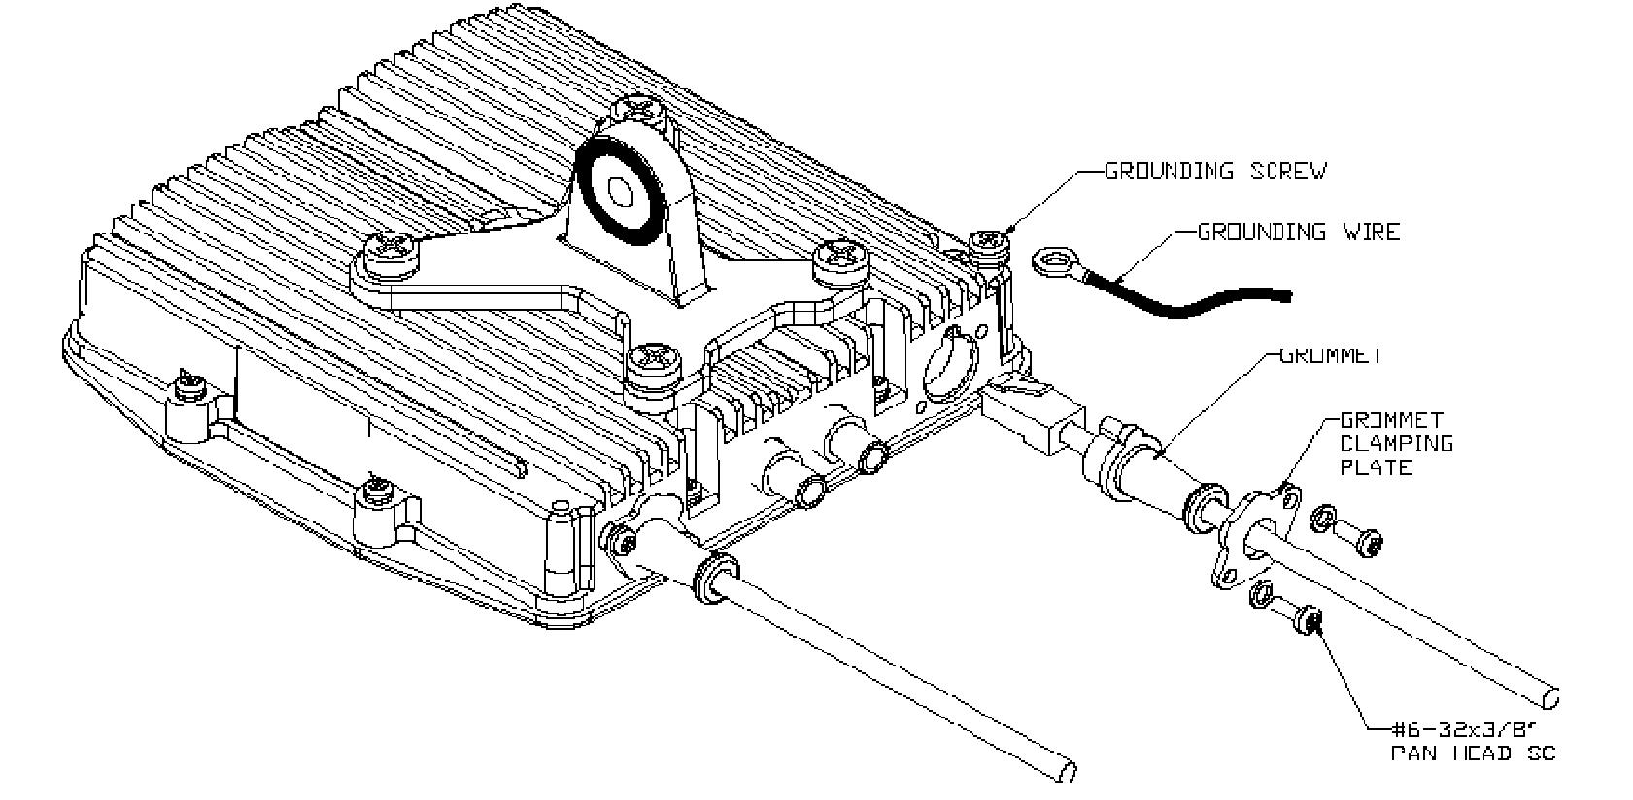
Рисунок 2-5. Соединение кабелей для наружного устройства
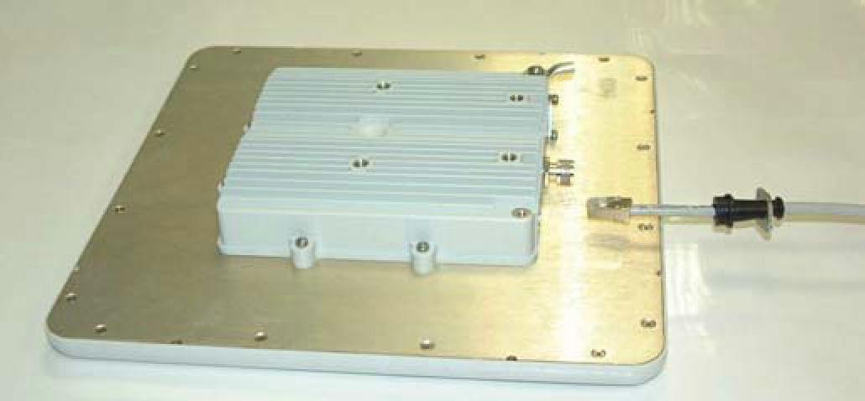

Рисунок 2-6. Кабельная вставка для наружного устройства

- Закрепите зажимную планку (Рисунок 2-7).
- Неиспользуемый порт должен быть запечатан.
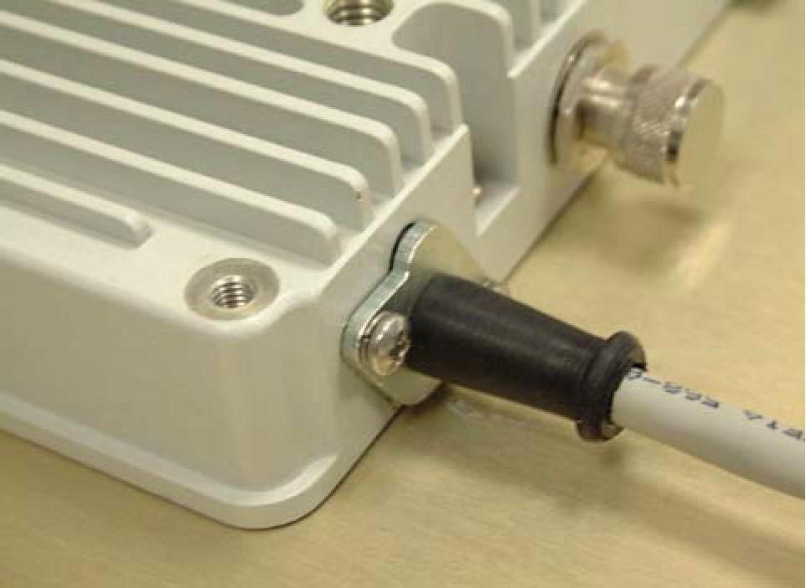
Рисунок 2-7. Подключение кабеля к наружному модулю
2.3.7 Установка адаптера PoE

Адаптер PoE крепится к стене.
Кабель со стороны адаптера PoE собирается следующим образом.
- Обожмите штекеры RJ-45 на концах кабеля, ведущего от внешнего модуля.
- Подключите кабель наружного модуля к гнезду с маркировкой "OUTDOOR".
- Подключите стандартный кабель CAT5 от ПК к гнезду RJ-45 с маркировкой "10/100 B-T".
- Подключите штекер DC (постоянного тока) блока питания AC/DC к гнезду DC с маркировкой"48VDC".

Замечание: Не подключайте стандартный кабель CAT5 от ПК к гнезду "OUTDOOR" внутреннего устройства.
45 jack marked "OUTDOOR". Подключение ПК непосредственно к внешнему модулю может привести к повреждению сетевой интерфейсной платы ПК.

К наружному модулю (AU/SU) К сети Ethernet К блоку питания

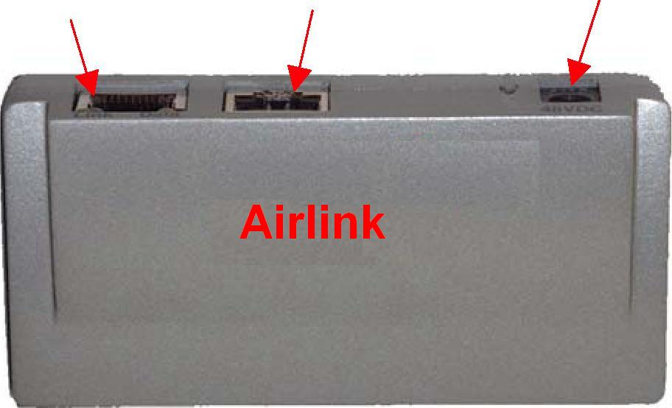

Рисунок 2-8. Внутренний адаптер PoE

Светодиоды адаптера PoE указывают на наличие воздушной или Ethernet линии связи:
- Воздушная линия связи (зеленый светодиод) – указывает на возможность подключения SU к AU по воздушной линии связи.
- Ethernet линия связи (оранжевый светодиод) – указывает на возможность подключения к устройству через сеть ethernet.

2.3.8 Заземление

2.3.9.1 Заземление наружного модуля (AU /SU)
Наружный модуль должен быть подключен к защитному заземлению с помощью проводников, имеющих зелено-желтую изоляцию, диаметром не менее 10 AWG На следующем рисунке изображен заземляющий кабель, соединяющий внешний винт наружного модуля с заземляющим стрежнем. Длина кабеля от монтажного столба до заземляющего стержня должна быть достаточной и иметь запас от 1 до 2 м, чтобы избежать натяжения.

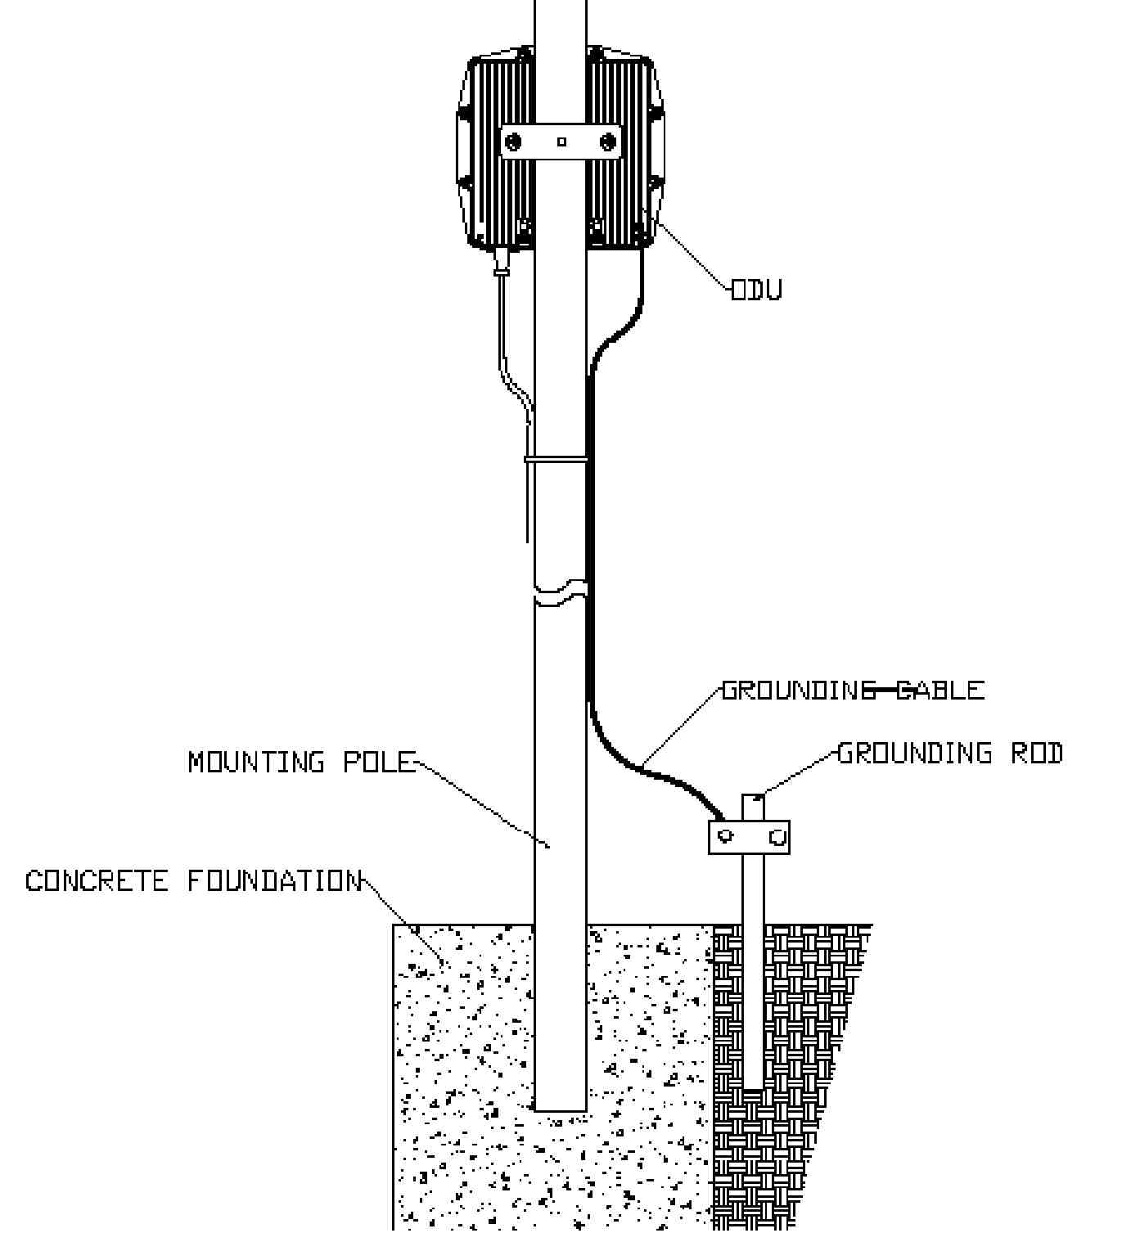
Рисунок 2-9. Заземление наружного модуля

Защита от молний.
В руководстве Национального Департамента Энергетики США от 1996 сказано, что подводящие кабели для радио и телевидения должны иметь достаточную защиту от перенапряжения у входа в здание.
television lead-in cables must have adequate surge protection at or near the point of
entry to the building. В своде правил сказано, что любой экранированный кабель, ведущий от дополнительной антенны должен иметь экран напрямую подключенный к проводу 10 AWG, который подключен к заземляющему электроду здания.
antenna must have the shield directly connected to a 10 AWG wire that connects to
the building ground electrode.
Заземляющий провод будет заканчиваться UL listed (одобренным Лабораторией по технике безопасности США) наконечником диаметром 5.2 мм.
(5.2 mm).
Заземляющий наконечник должен подходить для оконцевания проводов из алюминиевых материалов, таких как алюминиевые проводники и алюминиевые заземляющие проводники.
as the use of an aluminum connector and aluminum ground conductor.
Предупреждение FCC (Федеральной комиссии связи США)
Данное оборудование протестировано и признано соответствующим ограничениям для цифровых устройств класса В и части 15 Правил FCC (Федеральной комиссии по связи, США). Эти ограничения разработаны для обеспечения достаточной защиты от вредных помех в жилой зоне. Данное устройство генерирует, использует и может излучать радиочастотную энергию, и при несоблюдении может стать причиной помех для радиосвязи. Однако производитель не гарантирует отсутствие помех при конкретной установке. Если данное оборудование вызывает сильные помехи во время приема радио- или телевизионного сигнала, что определяется при включении и выключении оборудования, можно попытаться устранить эти помехи, выполнив одно или более из следующих действий:
- Перенастройте или поменяйте местоположение принимающей антенны.
- Увеличьте расстояние между оборудованием и приемником.
- Подключите оборудование и приемник к разным источникам питания.
- Проконсультируйтесь с торговым представителем или опытным специалистом.
Данное устройство должно принимать все получаемые помехи, включая те, которые могут привести к сбоям в эксплуатации. Любые несанкционированные изменения, не одобренные производителем, могут лишить пользователя права пользования данным устройством. Кроме того данное устройство может быть использовано только при кстановке в соответствии с инструкциями данного руководства. Несоблюдение данных инструкций может также лишить пользователя права работы с данным устройством и/или гарантии производителя.

Последовательное подключение AP (точек доступа)

Последовательное соединение можно осуществить подключением кабеля кроссовера CAT5 между SU (абонентским устройством) и последовательным AU (устройством доствпа). Этот кабель также обеспечивает резервирование энергии к устройствам. Длина кабеля не должна превышать 91 метр.
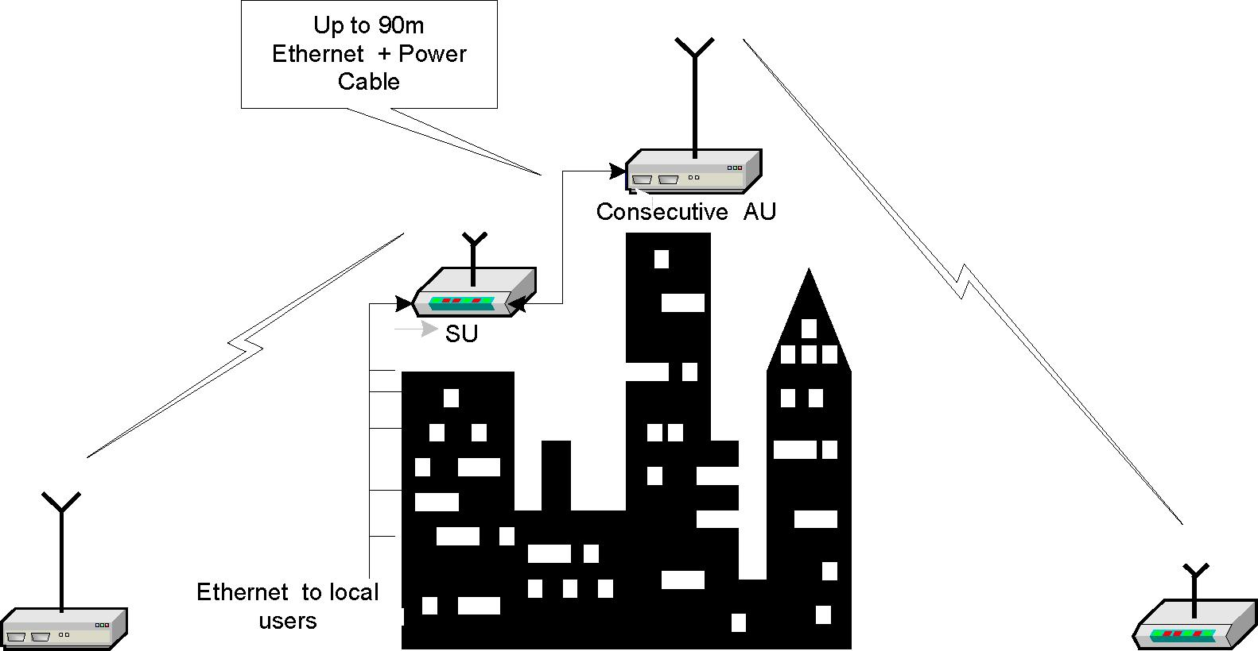
AU Здание SU

Рисунок 2-10: Принцип последовательного соединения

2.5 Синхронизация

AirLink разработан для работы с совмещенными антеннами. Это означает, что устройства могут располагаться на небольшом расстоянии друг от друга.
Временная синхронизация позволяет повторно использовать частоты между совмещенными линиями связи, параметры временной синхронизации задаются в дополнительном окне программы Unit Manager.

configured with the Unit Manager advanced window.
Сигнал синхронизации генерируется управляющим AU (устройством доступа) или внешним GPS (1 PPS):
• Управляющее AU (устройство доступа):
При установке параметров управляющего AU разрешите синхронизацию (Enable) и Master mode (режим работы управляющего устройства). При установке параметров остальных AU (абонентских устройств) разрешите синхронизацию (Enable) и Slave mode (режим работы управляемого устройства).
• GPS:
При установке параметров устройств доступа (AU) разрешите синхронизацию (Enable) и задайте Slave mode (режим работы управляющего устройства).
Более подробную информацию читайте в Руководстве по конфигурации AirLink.

Замечание: Расстояние между двумя антеннами должно быть не менее 50 см.

3. Airlinkll Technical Specifications

3.1 Радио

Радиочастота | 2.4 Гц: 2400 - 2483 MГц 5.4 Гц: 5470 - 5725 MГц 5.8 Гц: 5725 - 5850 MГц
Скорость передачи данных | Можно задать до 54 Mбит/с
Ширина канала | 20 МГц
Модуляция | BPSK (двухпозиционная фазовая модуляция), QPSK (квадратичная фазовая модуляция), 16 QAM (квадратуная амплитудная модуляция), 64 QAM - постоянная или адаптивная модуляция
Форма волны | OFDM (мультиплексирование с ортогональным частотным разделением сигналов)
Выходная мощность | Можно задать до 25 dBm
Чувствительность приемника | -86 dBm
Управление помехами | Автоматическя настройка чувствительности к помехам Прямое исправление ошибок (FEC)  Автоматический запрос на повторную пересылку (ARQ)
Нормативы | FCC (Федеральная комиссия связи, США), ETSI (Европейский институт стандартизации электросвязи)

  - организация сети и управление

Пропускная спрособность сети | До 40 Mбит/с
Технология доступа | Дуплексное временное разделение (TDD) - Динамическое и автоматическое вперед/назад (up/down)
Задержка доставки данных | Обычно 1мс
Управление трафиком | Прозрачная маршрутизация второго уровня
Безопасность | Аутентификация AES 128 и MAC
Управление | WEB, EMS, встроенное тестирование пропускной способности and радиочастотный сниффер
Обновление программного обеспеченияобеспечения | Через дистанционную загрузку

  - Физические характеристики окружающей среды

Физический интерфейс | 2 X 10/100 Base-T (ODU)
Тип соединителя | RJ - 45
Детали конструкции | Порт внешней антенны: 7" X 7" X 2" Интегрированная антенна: 12" X 12" X 2"
Крепление | Настенное или на мачте
Рабочая температура | -20°c … 55°c
Рабочая влажность | 5% - 95% без конденсации (водонепроницаемость)
Мощность | Питание через Ethernet (PoE) - 48 VDC
PoE адаптер:  • Входное напряжение  • Mechanical | 100-240 VAC, 47-63 Гц 4" X 2" X 1"
Потребляемая мощность | 6 Вт

4. Приложение A – Схема наружной установки кабелей

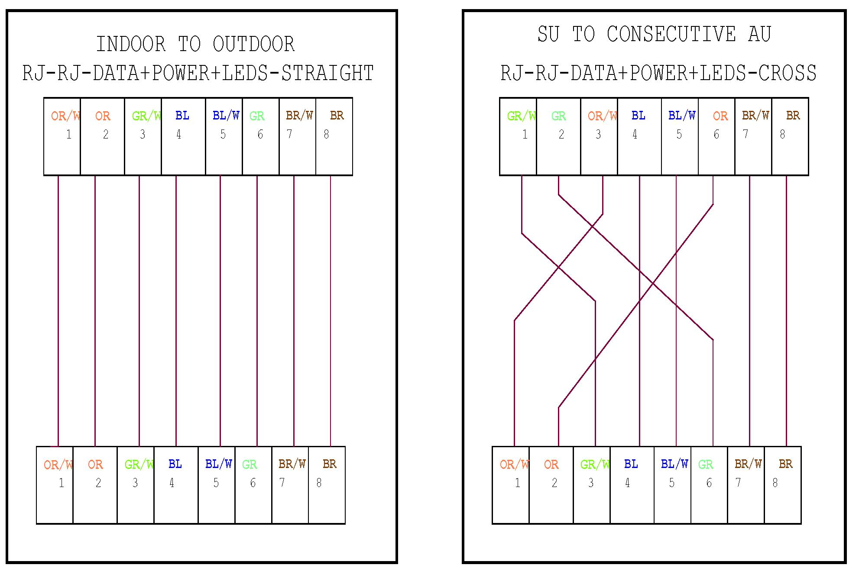
Рисунок 4-1. Схема наружной установки кабелей

Замечание: Для соответствия 91-метровому кабелю CAT5
На проводе «Витая пара» должны быть штыри Pin 1, Pin 2!
На проводе «Витая пара» должны быть штыри Pin 3, Pin 6!

